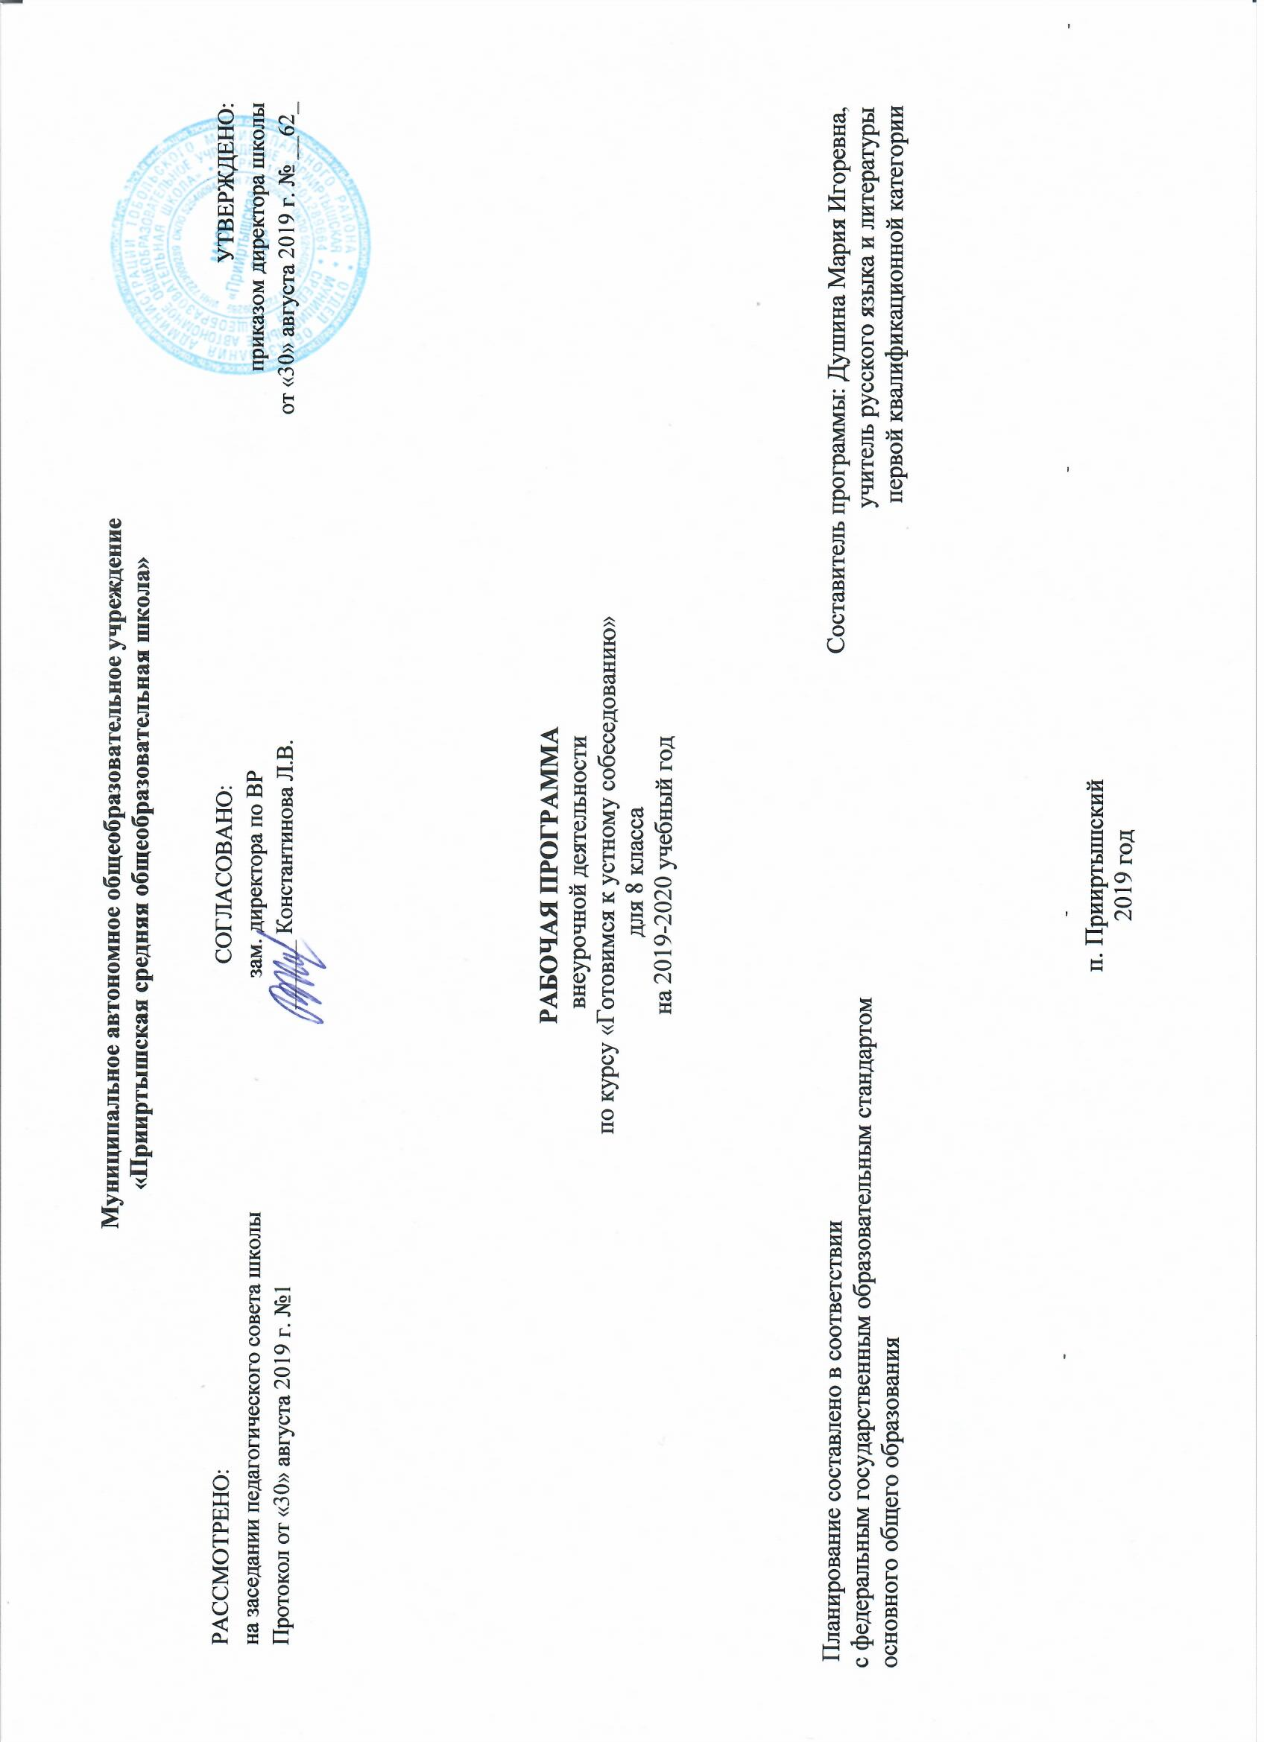

Результаты освоения курса внеурочной деятельности «Готовимся к устному собеседованию»

Личностные
- понимать роль русского языка как одной из основных национально-культурных ценностей русского народа; определяющей роли родного языка в развитии интеллектуальных, творческих способностей и моральных качеств личности;
- осознавать эстетическую ценность русского языка; уважительное отношение к родному языку; гордость за него; потребность сохранить чистоту русского языка как явления национальной культуры; стремление к речевому самосовершенствованию;
- накапливать достаточный объем словарного запаса и усвоенных лексических, фразеологических средств для свободного выражения мыслей и чувств в процессе речевого общения; определять самооценку на основе наблюдения за собственной речью;
- принимать решение на основе соотнесения нескольких моральных норм;

Метапредметные
Регулятивные
- извлекать информацию из разных источников, включая средства массовой информации, компакт-диски учебного назначения, ресурсы Интернета; свободно пользоваться словарями различных типов, справочной литературой;
- применять приемы отбора и систематизации материала на определенную тему; уметь вести самостоятельный поиск информации, ее анализ и отбор;
- сравнивать речевые высказывания с точки зрения их содержания, стилистических особенностей и использованных языковых средств;
- определять цели предстоящей исследовательской, творческой деятельности, последовательность действий;
- определять цели учебной деятельности с помощью учителя и самостоятельно;
- формулировать и удерживать учебную задачу;
- соотносить выполненное задание с образцом, предложенным учителем;

Коммуникативные
- воспроизводить прослушанный или прочитанный текст с разной степенью свернутости;
- создавать устные и письменные тексты разных типов, стилей речи и жанров с учетом замысла, адресата и ситуации общения;
- правильно излагать свои мысли в устной и письменной форме;
- владеть разными видами монолога и диалога;
- участвовать в речевом общении, соблюдая нормы речевого этикета;
- оценивать свою речь с точки зрения ее содержания, языкового оформления;
- находить грамматические и речевые ошибки, недочеты, исправлять их, совершенствовать и редактировать собственные тексты;
- выступать перед аудиторией сверстников с небольшими сообщениями, докладами;
- сохранять доброжелательное отношение друг к другу в ситуации конфликта интересов;
- устанавливать взаимоконтроль и взаимопомощь по ходу выполнения задания;
- оформлять свои мысли в устной и письменной речи с учетом учебных и жизненных ситуаций;
- понимать возможности различных позиций и точек зрения на какой-либо предмет или вопрос;
- уважать позиций других людей, отличные от собственной.

Рефлексивные
- оценивать достигнутые результаты и адекватно формулировать их в устной и письменной форме;
- проектировать, корректировать индивидуальный маршрут восполнения проблемных зон выполняемой предметной, метапредметной, личностно ориентированной деятельности;
- применять само- и взаимодиагностику при перепроектировании индивидуальных маршрутов восполнения проблемных зон в предметной, метапредметной деятельности.

Познавательные
- прогнозирование информацию, которая будет нужна для изучения незнакомого материала, отбирать необходимые источники информации среди предложенных учителем словарей, энциклопедий, справочников, электронных дисков;
- объяснять языковые явления, процессы, связи и отношения, выявляемые в ходе исследовательской, проектной работы;
- представлять информацию на основе схем, моделей, сообщений;
- планировать свою работу по изучению незнакомого материала;
- сопоставлять и отбирать информацию, полученную из различных источников.

Содержание курса внеурочной деятельности с указанием форм организации деятельности

Введение
Структура итогового собеседования по русскому языку. Критерии оценки заданий.
Задание 1. Выразительное чтение вслух текста публицистического стиля
Основные правила выразительного чтения текста. Работа с текстом: выразительное чтение текстов различной сложности и направлений.
Интонационное соответствие пунктуационному оформлению текста. Чтение текстов с различными стилевыми особенностями и синтаксической осложненностью (причастные и деепричастные обороты, однородные члены предложения, обособленные члены предложения, обращение, вводные слова, и проч.). Соответствие темпа чтения коммуникативной задаче текста.
Задание 2. Пересказ текста с включением приведенного высказывания
Способы запоминания текста. Тренировка в устном изложении содержания текста, интонационно правильном соответствии произнесения текста его пунктуационному оформлению; выделение ключевых слов и микротем. Способы цитирования текста. Уместное, логичное включение цитаты в текст. Работа с дидактическим материалом по включению цитаты в текст. Пересказ текста с включением цитаты.
Задание 3. Монологическое высказывание
Культура ведения монолога. Тип речи- повествование. Подготовка и выступление с текстом-повествованием на основе своего жизненного опыта.
Культура ведения монолога. Тип речи описание. Создание монологического текста-описания по фотографии. Культура ведения монолога. Тип речи- рассуждение. Выступление - рассуждение на одну из тем с использованием цитирования фраз известных личностей. Грамматические нормы. Анализ деформированного текста. Развитие монологической речи через умение свободно воспроизводить содержание произведения. Речевые нормы. Орфоэпические нормы. Воспроизведение содержания текста. Работа с орфоэпическими словарями.
Задание 4. Диалог
Понятие о диалоге. Структура диалога. Особенности диалога. Основные правила ведения диалога. Участие в диалоге. Орфоэпические пятиминутки на уроках, разыгрывание диалогических сценок, работа в группах по обсуждению коммуникативных задач. Понятие о внимательном молчании. Законы риторики диалога. Вопросно-ответная форма выстраивания общения между учащимися (например, при работе над правилами). Тренировочное итоговое собеседование по русскому языку.

Тематическое планирование
№  п/п в теме | Разделы, темы | Количество часов
 | Введение | 2
1 | Введение. Значение курса, его задачи.
2 | Структура и система оценивания итогового собеседования.
 | Задание 1. Выразительное чтение вслух текста публицистического стиля | 8
1  2 | Чтение текста в соответствии с интонацией, соответствующей пунктуационному оформлению текста.
3  4 | Чтение в темпе, соответствующем коммуникативной задаче.
5  6 | Знаки препинания – «помощники» логической структуры текста.
8  9 | Логические паузы.
 | Задание 2. Пересказ текста с включением приведенного высказывания | 9
1  2  3 | Пересказ прочитанного текста с сохранением всех основных микротем исходного текста с соблюдением фактологической точности.
4  5  6 | Уместное, логичное включение приведенного высказывания в текст. Применение способов цитирования.
7  8  9 | Практикум. Понимание и запоминание различных частей текста, обдумывание прочитанного, интерпретация (включение цитаты).
 | Задание 3. Монологическое высказывание | 8
1  2 | Основные виды монолога.
3  4  5 | Логика построения монологического высказывания (предупреждение лексических, речевых и грамматических ошибок)
6  7  8 | Практикум. Составление связного монологического высказывания.
 | Задание 4. Диалог | 7
1  2 | Правила эффективной коммуникации.
3  4 | Ведение диалога по поставленным вопросам с учетом условий речевой ситуации и соблюдением речевых, грамматических, орфоэпических норм русского языка
5  6  7 | Изложение и аргументация своего мнения, умение обращаться с грамматическими структурами, использование необходимого словарного запаса, правильное употребление формулы речевого этикета.
 | Итого: | 34

